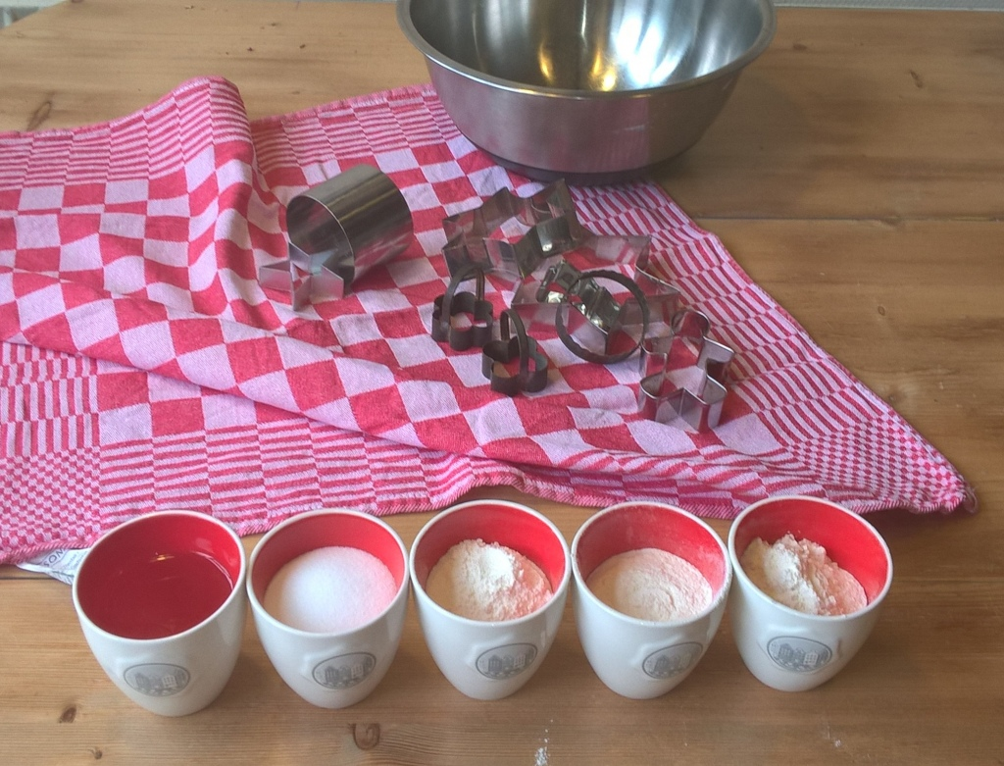Maak iets met zoutdeeg!

* 3 kopjes of 300 gram meel
* 1 kopje zout
* 1 kopje of 100 ml water

Bereiding:

Doe 3 kopjes meel en 1 kopje zout in een mengkom.

Doe daar een flinke theelepel olie bij.

Schenk er telkens wat van het water bij en kneed het deeg, totdat het de goede substantie heeft.

Als het te droog is, doe je er nog een klein beetje water bij en als het te plakkerig blijft, kan je er nog iets meel bij doen. Goed kneden en klaar is je speeldeeg.

Als je het zoutdeeg vooraf een kleurtje wilt geven, is het handig, wat kleurstof   
(waterverf, of voedingskleurstof) door het water te mengen, voordat je gaat kneden.

